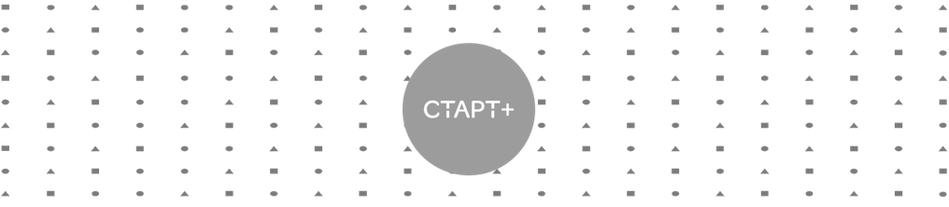

**Регламент**

Трек: **Программирование Scratch**

**1.Общее положение**

Трек проводится с целью развития логического мышления, творческих способностей и интереса к программированию среди школьников младших классов.

Все участники должны иметь базовые навыки работы со средой программирования Scratch 3.0.

Scratch — это визуальная среда программирования, разработанная специально для обучения детей основам программирования. Она позволяет создавать интерактивные истории, игры и анимации путем перетаскивания и соединения разноцветных блоков команд. Scratch подходит для начинающих программистов благодаря интуитивному интерфейсу и простоте использования.

Конкурсное задание будет предоставлено перед началом конкурсного испытания.

**2. Требования к выполнению задания:**

Максимальное время выполнения задания – 90 минут.

Всем участникам необходимо написать программу, в соответствии с конкурсным заданием.

Участники не могут использовать заранее заготовленные материалы программ, а также материалы, размещенные в сети Интернет. Программа пишется участниками на месте проведения трека после ознакомления с конкурсным заданием.

В случае выявления использования заранее заготовленных программ, участник дисквалифицируется.

**3. Требования к участникам**

Возраст участников – 8-10 лет

Участие индивидуальное.

**4. Критерии оценивания и подсчет баллов**

За выполнения каждого пункта задания начисляются баллы.

* Использование двух и более спрайтов – 5 баллов;
* Наличие движения спрайтов – 5 баллов;
* Управление спрайтом при помощи клавиш – 10 баллов;
* Проверка условий (например, столкновение с другим спрайтом) – 5 баллов;
* Появление объектов случайным образом – 10 баллов;
* Изменение фона – 5 баллов;
* Подсчет очков и жизней – 10 баллов.

Дополнительные баллы:

Анимация спрайтов – 10 баллов;

Добавление различных уровней игры – 15 баллов.

В конкурсное задание, могут быть включены дополнительные условия с зачислением баллов, которые будут озвучены в день проведения соревнований.

**5. Порядок отбора победителя**

В соревновании побеждает участник, набравший наибольшее количество баллов при выполнении конкурсного задания.

В случае равного количества баллов у нескольких участников, судья проводит интервью о знании теоретических аспектов программы, написанной участниками в ходе выполнения конкурсного задания, а также о знании теоретической базы среды программирования Scratch. Участникам будет задано 5 вопросов. За ответ на каждый из них начисляется по 5 баллов. Участник, набравший наибольшее количество баллов за ответы, является победителем.

**6. Нарушения**

При накоплении участником двух нарушений в ходе прохождения конкурсного задания, судья имеет право дисквалифицировать участника.

К нарушениям относятся:

-использование библиотек своих программ;

-использование программ других участников как с их согласия, так и без него;

-использование любых ресурсов (текстовых, графических, цифровых и пр.), которые могут способствовать написанию программы для выполнения конкурсного задания;

- использование ненормативной лексики;

-нарушение дисциплины и создание помех для прохождения трека другими участниками;

- выход и поиск информации в интернете;

- невыполнение требований судей;

- нарушение процесса организации и проведения конкурсного задания.

**7. Общие требования к оборудованию и материалам**

Для прохождения конкурсного задания участники будут использовать оборудование и программное обеспечение организаторов Фестиваля.

Прохождение конкурсного задания на собственном оборудовании не предусмотрено.